Post na Facebook UJKN
Vážení kolegové,
jelikož se nám tu naše online komunita stále rozrůstá, tak mi dovolte připomenout základní etický kodex naší profese. Důležitost aktivního používání kodexu Vám určitě připomínat nemusím, protože dám ruku do ohně za to, že frekventovanost tohoto tématu při studiu byla velice vysoká, ale opakování je matka moudrosti. Nezapomínejte, že základem dobře odvedené práce je nejen práce na sebe sama, ale také práce v komunitě, která má pilíře právě v mnohokrát zmiňovaném kodexu.
Děkuji Vám za ochotu a naší perfektní dosavadní spolupráci!
S přáním krásných velikonočních svátků
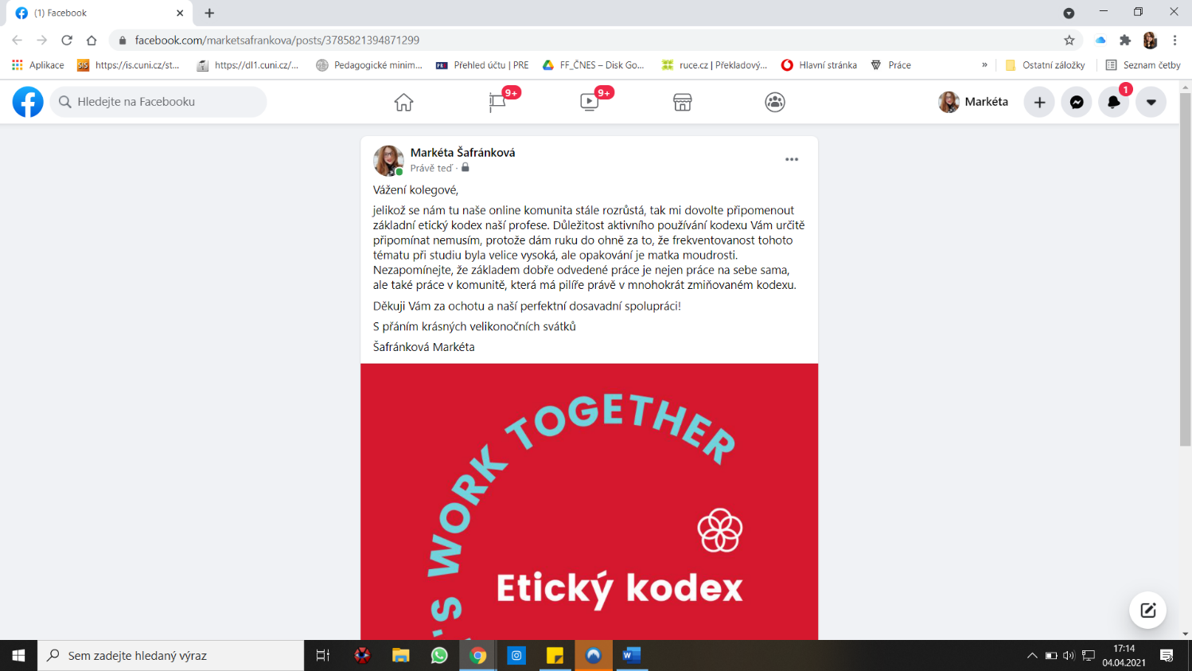
Šafránková Markéta

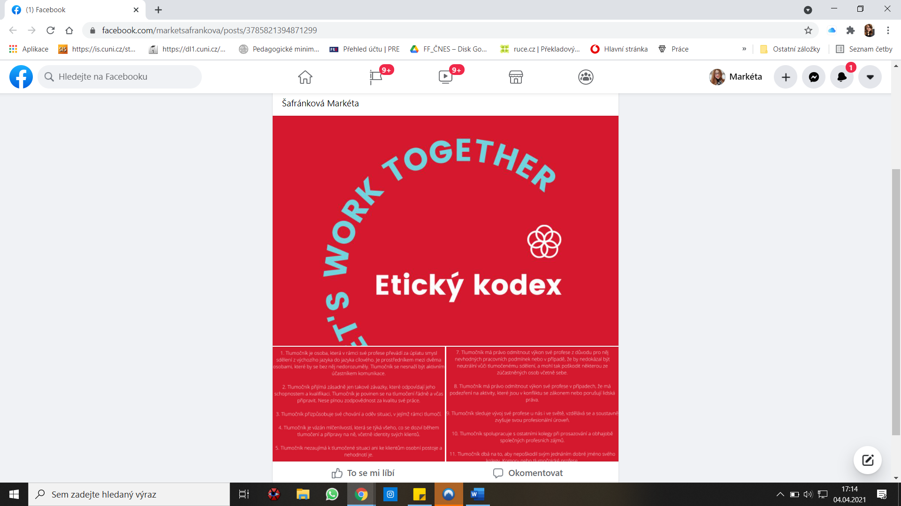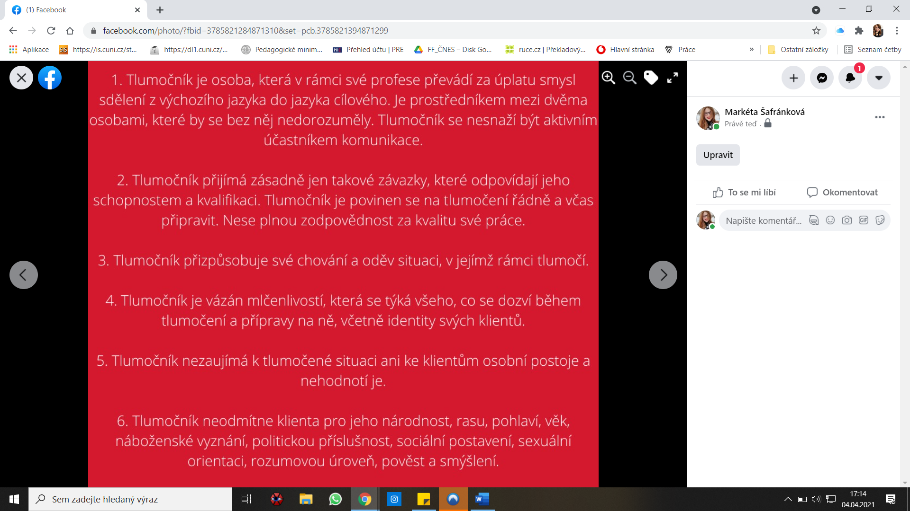

E-mail pro vašeho (slyšícího) klienta, který se u vás objednává na tlumočení
Vážený pane Trčko,
děkujeme za Váš email a potvrzujeme tlumočení na 4. dubna 2021. Přesnější informace viz předešlá korespondence.
Dovolte mi Vás ještě informovat o etickém kodexu, který Vás bude doprovázet po celou dobu spolupráce s tlumočníkem. Jedná se o pár základních bodů, které zaručují profesionální a komfortní prostředí pro obě strany.
Touto cestou Vás žádáme o nahlédnutí do etického kodexu (viz. příloha a odkaz).
http://www.cktzj.com/o-komore/eticky-kodex/
S přáním příjemného zbytku dne
Šafránková Markéta
